1. **问题：**计算机系统重装后，在虚拟机中打开电源时，显示要输入注册码，但是输入注册码的时候显示我没有权限，用管理员身份运行软件后，输入网上复制的注册码，全部显示注册码无效。

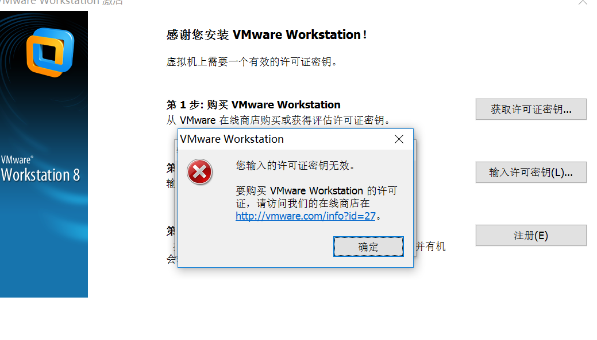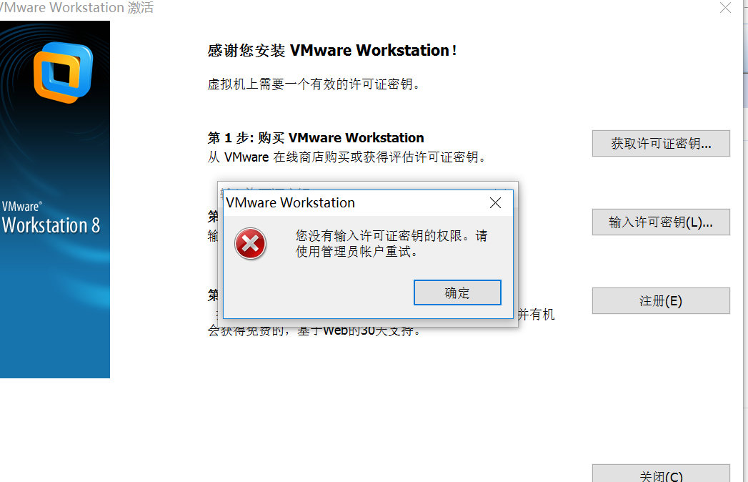

**原因：**是因为系统重装之后，新的系统文件会覆盖以前的系统文件，因此所有的注册表信息丢失，导致问题。查看注册表的方式是在运行中打regedit，来打开注册表编辑器。

**解决方法：**重装VM

**注意：**VM的卸载需要参照网上的教程和专门的软件（VMware Install cleaner）来卸载，否则会卸载不干净，导致以后无法再安装VM

1. **问题**：VMware 安装完成后报错：The keyboard hook timeout value is not set to the value recommended by VMware Workstation. This can cause keystrokes to be lost when the host is under stress. We recommend that you allow this application to update the value. Once this value is updated, you must log out and log in again in order to have the value take effect.  
   Click \"OK\" to update the value, \"Cancel\" to leave it unchanged

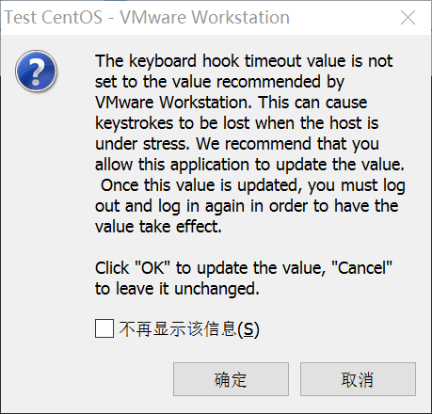

**参考解决方案**：把安装好的 virtual window 洗掉重装

安装过程在输入序列号哪里，Personalize window 填 Full name 的部分，打 Administrator, 问题即可解决